LT-605 型两线制智能涡轮流量变送表头 2017- 12
（使用说明书）
产品概述
LT-605型两线制智能涡轮流量变送表头，通过以微处理器为核心的高集成度电路，可靠的实现脉冲信号的采集、流量的换算、累积以及环路输出、脉冲输出和通讯输出。全数字式调试、校准。 特别适合用脉冲输出型传感器进行流量变送器的生产和制造。
l 两线制工作方式 ;
l 高清晰点阵液晶屏， 显示内容丰富 ;
l 支持三键参数设置、调试 ;
l 频率范围： 0.5Hz～20KHz,测量精确可靠 ;
l 宽范围流量 K 系数设定；
l 非线性信号 8 段折线修正功能；
l 隔离两线制环路可编程 4-20mA 输出；
l 隔离脉冲输出， 脉宽可编程， ；
l 隔离 RS-485 通讯接口，标准 MODBUS RTU 协议；
l 高集成度、抗干扰设计及软硬件看门狗 ;
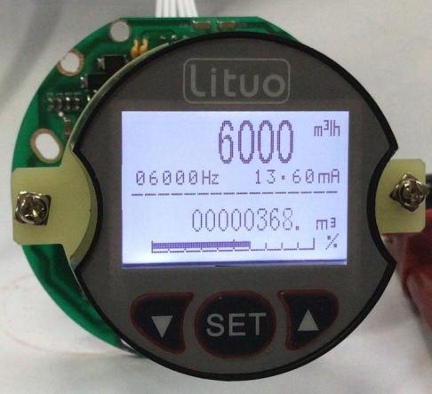

技术指标
供电电源： | DC10 ～30 V（推荐 DC24V）
脉冲信号： | 频率： 0.5Hz～5000Hz（幅值≥10mV）
 | 频率： 0.5Hz～20KHz （幅值≥50mV）
 | 分辨率： 0.01Hz 误差≤0.1 Hz
显示内容： | 瞬时流量 5 位 0～65000，小数点可设置  累积流量 8 位 0～99999999，小数点位置与瞬时流量相同脉冲频率 5 位 0～65000Hz  电流值 4 位 4.00～22.00mA  电流输出模拟柱状图 0-100%
测量控制周期： | 0.2 秒
电流输出分辨率： | 2uA
电流输出精度： | ±0.2%
脉冲输出： | 范围 :0～2000Hz 分辨率： 0.005Hz 精度： ±0.01Hz
脉冲输出方式： | 原始脉冲输出或最小计量单位输出
脉冲输出接口： | 集电极开路 30V@30mA
脉冲宽度： | 脉宽可编程
通讯接口： | 隔离 RS-485，可联网（通讯和脉冲输出功能只能二选一）
温度漂移： | <50ppm/℃
工作温度： | 温度－20～+80℃ 湿度<85%RH
功耗： | 小于 0.3W(含 LCD 显示)
接线
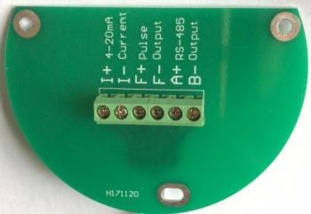

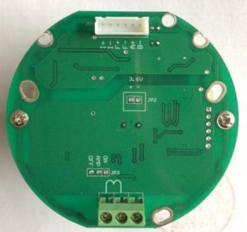
操作设置
【面板】
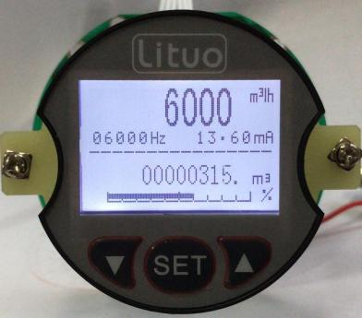
【按键说明】
① 测量值显示窗 ② 设置/确认键
③ 减少键 ④ 增加键
【第一组参数设置】
① 长按键 2 秒以上不松开，直至显示LOC(Loc)参数；
② 点按 w 或 m 键，调出参数值，修改位闪烁，长按 w 或 m 键移动修改位，点按 w 或
键修改参数值， 点按键保存；

③ 将密码锁LOC改为 1111，点按键， 显示本组下一个参数名；
④ 点按键可以顺序翻阅参数名称，按步骤②对需要修改的参数进行设置。查阅或设置第一组参数最后一个参数时， 点按 键将退出设置；
【第二组参数设置】
① 按“第一组参数设置” ①~③ 步骤操作；
② 长按键 2 秒以上不松开，直到显示 参数；
③ 点按键可以顺序循环翻阅第二组参数；
④ 长按键 2 秒以上不松开， 退出设置； 【第三组参数设置】
① 将密码锁 设置为 1010，点按 键,显示本组第一个参数 （I-04）；
② 点按画键可以顺序翻阅本组其它参数名称，对需要修改的参数用 w 或 m 键进行修改，并点按 键保存 ;
③ 长按 键 2 秒以上不松开，退出设置；
参数一览
【第一组参数】
符号 | 名称 | 内容 | 参数内址 | 取值范围
 | Loc | 密码锁 | 00H | 0000～ 9999
 | F-dP | 流量小数点位置选择 | 01H | 0 ～ 3 注 1
 | FAc-P | FAc 的小数点位置 | 02H | 0 ～ 3 注 1
 | FAc | （流量） K 系数 | 03H | 0～ 65000
 | unit | 流量时间单位选择 | 04H | 0 ～ 1 注 3
 | FILt | 数字滤波常数 | 05H | 0～ 20
 | oy t | 回零延时 (秒 ) | 06H | 1～ 30
 | cHo | 小信号切除门限 | 07H | 0～25
P-out | P-out | 脉冲输出定义 | 08H | 0～ 11 注 4
 | oPL | 流量输出量程下限 | 09H | 0～65000
 | oPH | 流量输出量程上限 | 0AH | 0～ 65000
 | Addr | 通讯地址 | 0BH | 1～99

 |  | bAud | 通讯波特率 | 0CH | 0～4 注 5
 |  | rdat | 通讯报文格式 | 0DH | 0～3 注 6
 |  | c-b | 折线功能选择 | 0EH | 0 ～ 1 注 2
 |  | P-dP | 频率小数点位置 | 0FH | 0 ～ 3 注 1
注 1：0～ 3 顺 序 对应 99.999、999.99、9999.9、99999.
注 2：0--oFF 禁止 , 1--oN 允许
注 3：0-- m3/h, 1--L/min
注 4：0 -- 原始脉冲输出 1～ 11：1 个单位输出 1 个脉冲， 1～ 11 可选择脉宽 ，单 位 mS
1-- 0.5mS
2～ 11--（ 2-1 ）mS～（ 11-1 ）mS (即 2--1mS,3--2mS...... 11--10mS)
注 5: 0—波特率为设置为 0 时， 禁止通讯功能（此时脉冲输出功能允许，二者选一）
1～ 4 顺序对应 1200,2400，4800，9600bps ;（此时脉冲输出禁止）注 6: 0～ 3 顺序对应 N，8，1、 N，8，2、 E，8， 1 、 O，8， 1
【第二组参数 折线修正】

符号 | 名称 | 参数含义 | 取值范围
 | Frq-1 | 第 1 折线点频率值 | 0～ 65000
 | FL-1 | 第 1 折线点瞬时流量值 | 0～ 65000
 | Frq-2 | 第 2 折线点频率值 | 0～ 65000
 | FL-2 | 第 2 折线点瞬时流量值 | 0～ 65000
 | Frq-3 | 第 3 折线点频率值 | 0～ 65000
 | FL-3 | 第 3 折线点瞬时流量值 | 0～ 65000
 | Frq-4 | 第 4 折线点频率值 | 0～ 65000
 | FL-4 | 第 4 折线点瞬时流量值 | 0～ 65000
 | Frq-5 | 第 5 折线点频率值 | 0～ 65000
 | FL-5 | 第 5 折线点瞬时流量值 | 0～ 65000
 | Frq-6 | 第 6 折线点频率值 | 0～ 65000
 | FL-6 | 第 6 折线点瞬时流量值 | 0～ 65000
 | Frq-7 | 第 7 折线点频率值 | 0～ 65000
 | FL-7 | 第 7 折线点瞬时流量值 | 0～ 65000
 | Frq-8 | 第 8 折线点频率值 | 0～ 65000
 | FL-8 | 第 8 折线点瞬时流量值 | 0～ 65000

【第三组参数】
 | 符号 | 名称 | 内容 | 取值范围
 |  | I-04 | 输出 4mA 调整 | 0005～ 4000
 |  | I-20 | 输出 20mA 调整 | 7000～ 13500
功能及参数说明
【测量及显示】
f-dp（F-dP） —— 瞬时流量的小数点位置选择, 根据传感器的最大量程选择. fR C-P（FAc-P） —— FAc 参数的小数点位置关
FRC（FAc） —— K 系数， 即 1 个流量计量单位对应的脉冲数
脉冲输出的流量传感器一般提供最大量程和平均流量系数，以及不同流量下的流量系数或不同流量对应的脉冲频率。由于传感器有一定的非线性，当要求精度较高时，可利用仪表的 8 段折线功能。
使用仪表的 8 段折线功能时， 与 fR C-P (FAc-P)，fRC (FAc)参数无关。
一般的应用，不使用仪表的 8 段折线功能时，根据最大量程和平均流量系数确定FR C-P和FRC参数。
首先根据最大量程，确定仪表瞬时流量显示的末位所代表的流量值，即 1 个流量计量单位。再根据平均流量系数，确定 1 个流量计量单位所对应的脉冲数。
例 ：流量传感器量程为 0.1～ 0.6 m3/h，平均流量系数为 19932 个脉冲/m3,仪表瞬时流量按 o.ooom3/h 显示，则 1 个流量计量单位为 0.001m3， 对应的脉冲数为 19932 × 0.001=19.932 ≈ 19.93 应设定 fR C-P = 00.00，FRC = 19.93
o't（oYt） —— 回零延时。出厂设置为 1 秒
由于仪表测量下限为 0.1Hz，即最低 10 秒一个脉冲。当输入脉冲突然停止时，仪表会处于等待状态， 瞬时值显示不能及时回零。利用 参数， 可使瞬时值显示在输入脉冲突然停止后，按预定的时间及时回零。
参数应为最低信号周期的 3 倍
CHO（cHo） --小信号切除门限
当若输入信号小于OPH×CHO 的门限时，则按输入信号按 0 处理。参数设置范围为 0~ 25，表示 0％～ 25％， 不用该功能时可设置为 0 。
c-b（c-b） —— 折线运算功能选择。出厂设置为 OFF
选择为 ON 时，有折线运算功能，必须按<8 段折线运算功能>章节的方法正确设置折线运算的相应参数。
p-dp（P-dP） —— 频率的小数点位置选择
使用 8 段折线功能时需设置该参数， 详见<8 段折线运算功能>

（FILt） —— 数字滤波时间常数。出厂设置为1
用于克服信号不稳定造成的显示波动，设定的值越大，作用越强，但对输入信号的变化反映越慢。
unt k（unit） —— 瞬时流量计量时间单位选择,出厂设置为 ---H
选择不显示单位时,按小时计量
选择为 m3/h(立方/时)时,按小时计量
选择为 L/min (升/分)时,按分钟计量
选择为 t/h (吨/时)时,按小时计量
该参数的选择与fR C-P、FRC相关
例：流量传感器最大量程为 15 m3/h，平均流量系数为 17.21 个脉冲/升。选择按分钟计量， 则最大量程为 250.0 升/分。则 1 个流量单位为 0.1 升，对应的脉冲数为 1.721
应设置f-dp = 0.000，fRC = 1.721，unt 上 = L/min
【 8 段折线运算功能】
当由于流量传感器的非线性误差，造成测量精度不能满足应用要求时，可考虑利用仪表的 8 段折线运算功能。
将仪表第 1 组参数中 c-b 参数设置为 ON 时，则打开了折线运算功能， 8 段折线的数值通过 ～ 、 ～FL-8 这 16 个参数进行设置。
首先按<测量及显示>章节设置各相关参数。
传感器的数据表一般有 2 种形式，一种是瞬时流量与频率的对照表，可以直接使用。另一种是瞬时流量与流量系数的对照表， 需要将流量系数换算成频率，例如 20 m3/h 时的流量系数为 17810 个脉冲/m3，则频率为 20 × 17810 ÷ 3600= 98.94Hz
fr9-I～fr9-8：表示从低到高各点的频率值
频率范围和P-dp参数设置有关：
P-dp = 99.999 时：0～ 65.000Hz
P-dp = 999.99 时：0～ 650.00Hz
P-dp = 9999.9 时：0～ 6500.0Hz
P-dp = 99999.时： 0～ 65000 Hz
fL-t～fl-8 ：表示与 ～fr9-8 各频率值相对应的瞬时流量值
注意：频率值的小数点位置由第 1 组的 P-dp 参数设置， 瞬时流量值的计量时间单位应与unt k参数选择的一致！

【脉冲输出定义】
P-out—脉冲输出定义参数
P-out=0 时： 脉冲输出为传感器的原始脉冲直接输出
P-out=1 ～ 11 时： 1 个计量单位输出一个脉冲， 此时数值大小为脉宽选择， 含义如下

P-out=1：0.5mS(脉宽)
P-out=2: 1mS(脉宽)
P-out=3: 2mS(脉宽)…… P-out=11:10mS(脉宽)

【通讯及脉冲输出选择】
Rdd（Add） -- 通讯地址
bRud （bAud） -- 通讯波特率
rdt（rdAt） -- 通讯数据报文格式
bAud--该参数为通讯或脉冲输出功能选择， 二选一
bAud=0:禁止通讯功能， 允许脉冲输出
bAud=1200,2400,4800,9600 时通讯功能允许， 禁止脉冲输出，其值为波特率

【输出调整】
（I-04） —— 4mA 输出调整，用于环路零值输出电流 4mA 的微调，每增加或减小一个字， 对应输出将增加或减小约 4uA。
（I-20） ——20mA 输出调整，用于环路满值输出电流 20mA 的微调，每增加或减小一个
字，对应输出将增加或减小约 4uA。
① 将万用表电流档串入输出端 ;
② 将密码锁LOC，设置为 1010 点按键进入第二组第一个参数I-84 ;
③ 通过 和 键调整 4mA 输出电流 ;
④ 点按键保存 4mA 调整值 ;
⑤ 显示窗显示参数t-2t通过减 m 和加 键调整 20mA 输出电流 ;

⑥ 点按键保存 20mA 调整值显示窗显示参数 5n ,长按 键 2 秒以上不松开， 退出输出调整。

